Раздел: | 8.1В Формулы веществ и уравнения химических реакций
ФИО педагога | Шарина Светлана Владиславовна
Дата:
Класс: 8 | Количество присутствующих: | Количество отсутствующих:
Тема урока | Расчеты по химическим формулам
Цели обучения в соответствии  с учебной программой | 8.2.3.1 -вычислять массовые доли элементов в составе вещества, выводить формулы веществ по массовым долям элементов
Цели урока | Все учащиеся должны:  • Уметь вычислять массовые доли химических элементов в составе сложного вещества;  • Выводить формулы веществ по массовым долям элементов.  Большинство учащихся должны:  • Выводить формулы веществ по массовым долям элементов и делать дальнейшие предположения по их свойствам.  Некоторые учащиеся должны уметь:  • Систематизировать стехиометрические параметры, которые можно определить по химической формуле.
Ход урока
Этап урока/ Время | Действия педагога | Действия ученика | Оценивание | Ресурсы
Начало урока  5 мин | Переходим к дальнейшим вычислениям по химической формуле. Каждый атом, входящий в состав молекулы имеет свою атомную массу, зная которую, мы можем определить молекулярную массу сложного вещества. У кого какие есть предложения по нахождению молекулярной массы? Дети сами укажут математическое выражение нахождения молекулярной массы оксида фосфора (+5):  M_{r}(Р₂О₅) = 2А_{r}(P) + 5A_{r}(O)  В этот момент похвалите, поддержите его (Good job!)  Найдем значение молекулярной массы: M_{r}(Р₂О₅) = 142 у.е.  Далее по химической формуле можно определить массовые доли химических элементов. Это первая часть объяснения новой темы.  Массовая доля химического элемента есть отношение атомной массы этого элемента с учетом его индекса на молекулярную массу, выраженную в процентах. Конкретно для оксида фосфора это выглядит так:  (омега) ω(Р)=2А_{r}(P)$∙$100%/M_{r}(Р₂О₅)  ω(O)=5А_{r}(O)$∙$100%/M_{r}(Р₂О₅)  Подставим значения атомных масс и получим:  ω(Р)= 2$∙$31$∙$100%/142 = 43,67%  ω(O)=5$∙16∙$100%/142 = 56,33%  43,67 + 56,33 = 100 (верно) | Учащиеся отвечают на вопросы выходят к названию темы урока и целям урока. | 2 балла
Середина урока  25 мин | Работа с терминами в паре (записать определение в тетрадь)  На русском языке На казахском языке На английском языке  сложное вещество құранды зат; күрделі заттек complex substance  молекулярная масса молекулалық масса molecular volume  массовая доля массалық үлес fraction of total mass  формула вещества зат формуласы substance formula  Работа в группе по стратегии «Посол». Каждой группе дается задание ознакомиться со своей частью темы, обсудить в группе, поделиться прочитанным, затем группы обмениваются своими участниками и слушают пересказ каждого ученика, пришедшего из другой группы  1-я группа. Вычисление массовой доли элементов в составе вещества  2-я группа. Выведение формулы веществ по массовым долям элементов  Работа в парах. Определите простейшую формулу соли, которая состоит из массовых долей: калий — 26,53 % , хром — 35,37 % , кислород — 38,10 %  Дескриптор:  определяет формулу соли по массовым долям элементов. | Учащиеся вначале знакомятся с глоссарием, затем работают индивидуально, а также в группах | 5 баллов | карточки
Конец урока  10 мин | Задание 1. На рисунке цифрами обозначены массовые доли элементов, входящих в состав хлорида аммония (NH4Cl).  Найдите соответствие между этими цифрами и массовой долей каждого элемента (на основе расчета).  Дескриптор: 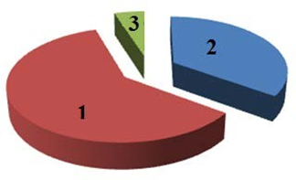  −рассчитывает массовые доли элементов в составе хлорида аммония;  −соотносит массовые доли элементов с диаграммой.  2. а) Рассчитайте и определите, на какой диаграмме распределение массовых долей элементов соответствует количественному составу карбоната лития.  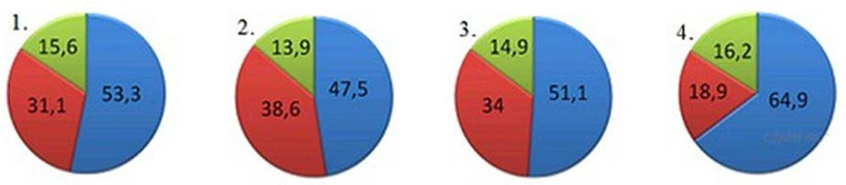  b) Определите, на какой диаграмме распределение массовых долей элементов соответствует NH4NO3  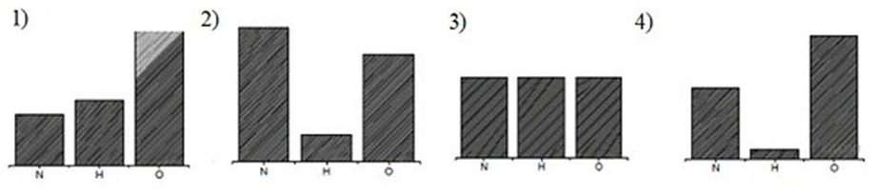  c) Рассчитайте, в каком соединении массовые доли кислорода и серы отличаются в 2 раза.  SO₂ H₂SO₄ SO₃ K₂SO₃  Дескриптор  − определяет массовые доли элементов карбоната лития;  − определяет массовые доли элементов нитрата аммония;  − определяет соединение с соотношением кислорода и серы в 2 раза. | Выполняют задания для ФО | 3 балла | карточки
Рефлексия  5 мин | 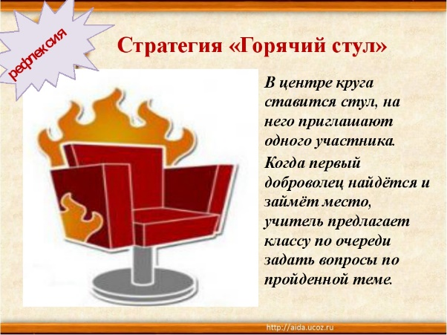 | Обратная связь, комментарии учителя и учащихся |  | стул

